**АСХАНА МӘДЕНИЕТІ** – **ДӘМДІ ӨМІРДІҢ АЙНАСЫ**

Асхана – адамзат өмірінің айнасы. Ол тек тағам әзірлейтін орын ғана емес, мәдениет пен рухани құндылықтардың тоғысқан ортасы. Ас дайындау дәстүрі әрбір халықтың тарихы мен өмір сүру салтын көрсетеді. Асхана мәдениеті ғасырлар бойы дамып, ұрпақтан-ұрпаққа мұра болып келеді. Қазақ халқы үшін асхана тек тамақтану орны емес, қонақжайлылық пен кеңдіктің нышаны. Сонымен қатар, асхана – шығармашылықтың алаңы. Әрбір аспаз жаңа тағам дайындау арқылы өз шеберлігін, қиялын және жан-дүниесін көрсетеді. Бұл процесс тек дәмді тағам әзірлеу емес, өнердің бір түрі.

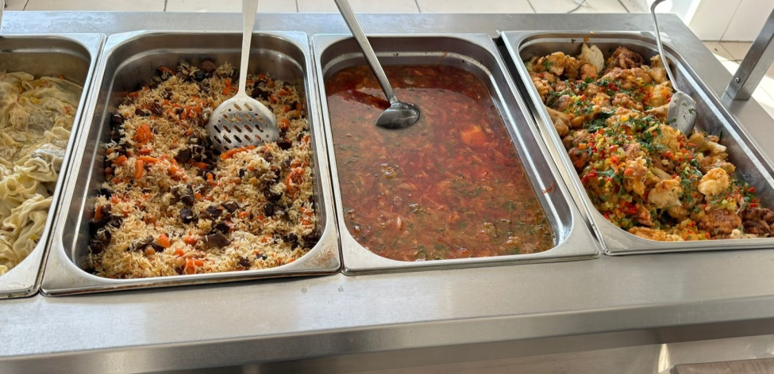Асхана мәдениетінің басты кейіпкерлерінің бірі – аспазшылар. Олар тек тамақ әзірлеумен ғана шектелмейді, әрбір тағамға өз мейірімі мен жан жылуын қосады. Әсіресе мектептерде, университеттерде және түрлі қоғамдық орындарда қызмет ететін аспазшы апайлардың еңбегі айрықша. Олар тек дәмді тағам дайындап қана қоймай, адамдарға көңіл-күй сыйлап, өздерінің мейірімділігімен жылы орта қалыптастырады. Асхана – тек тамақтану орны ғана емес, мәдениетіміздің, дәстүрлеріміздің сақталып, дамып отыратын кеңістігі. Ол әрбір халықтың рухани әлемін, тарихын және құндылықтарын көрсете отырып, адамдар арасындағы байланысты нығайтады. Мұндағы басты рөлді атқаратындар – аспазшы апайлар, олар өз ісіне деген сүйіспеншілігін, шеберлігін және мейірімділігін әр тағамға қосады.

Аспазшы апайлардың жұмысы – тек ас әзірлеумен шектелмейді. Олар өздеріне жүктелген міндетті үлкен жауапкершілікпен орындайды. Мысалы, студенттер үшін тағамдардың пайдалы, әрі дәмді болуы аса маңызды. Олар әрбір ингредиенттің мәнін түсініп, дұрыс тамақтану қажеттілігін насихаттайды. Бұл мейірімділік қонақтардың да көңіл-күйін көтереді. Адамдар асханаға тек қажеттілікті қанағаттандыру үшін ғана келмейді, сонымен бірге жылы атмосфераны, қарапайым қарым-қатынасты, адамдар арасындағы түсіністік пен құрметті сезінуге келеді. Аспазшы апайлар өз ісіне деген сүйіспеншілігін әрбір қадамында көрсетіп, асханаға келгендердің күніне қуаныш сыйлайды. Аса маңызды жайт – асхана тек тамақтану орны емес, ол адамдардың бірігіп уақыт өткізетін, ой бөлісетін кеңістік. Мұнда әрбір тағам отбасылық құндылықтарды, достықты, сыйластықты бейнелейді. Асхана мәдениеті арқылы адамдар бір-біріне жақындайды, ортақ мақсатқа ұмтылып, ортақ қуаныштарды бөліседі.

Мен, Қожа Ахмет Ясауи атындағы Халықаралық Қазақ-Түрік университетінде оқимын. Менің оқитын университетімнің асханасының тағамдары өте ерекше. Тағамдардың дәмділігі мен бағасының қолжетімділігі, аспазшы апайлардың мейірімділігі көңілімізге қуаныш сыйлайды. Ыдыстардың тазалығы айрықша әсер береді. Мен күн сайын асханадан барып тамақтанамын. Маған асхананың қатты ұнайтын тұсы: тағамдардың сан алуан түрлерінің болуы мен бағасының арзандылығы. Мысалы, кафеден барып тамақтанатын болсаңыз кем дегенде 2-3 мың теңге көлемінде тамақтанамыз, ал біздің университеттің асханасынан 500 теңгеге тойып тамақтануға болады. Аспазшы апайлардың қамқорлығы, әсіресе студенттерге деген махаббаты ерекше сезіледі. Олардың жайдары жүзі, жылы сөзі асханадағы тағамдардың дәмін еселей түседі. Тұтыншылардың тамақтану рационына мән беріп, әр тағамның құнарлы, әрі пайдалы болуына аса көңіл бөледі. Көпшілікке бұл тек жұмыс болып көрінгенімен, олардың еңбегі – үлкен жанқиярлықтың үлгісі. Асхана – біздің тұрмысымыздың ажырамас бөлігі ғана емес, ол өміріміздің мәні мен дәмін арттыратын орын. Аспазшы апайлардың мейірімділігі мен жауапкершілігі асханаға ерекше құндылық қосады. Олар бізге тамақтың тек физикалық қажеттілік емес, рухани қажеттілік екенін де ұғындырады. Осылайша, асхана мәдениеті адамгершілік пен жылылықтың, қамқорлық пен өзара түсіністіктің ордасы болып, адам өмірінің басты құндылықтарын көрсетеді. Тағамдардың ерекше дәмді болуы асханаға келген әрбір жанға керемет көңіл-күй сыйлайды.

Қорытындылай келе, асхана – адамның өмір сүру салтын, дүниетанымын көрсететін орын. Ол тек қажеттілікті қанағаттандыратын емес, рухани байлық пен ішкі үйлесімділікті сақтайтын кеңістік болып табылады. Аспазшы апайлардың мейірімділігі мен шеберлігі асхана мәдениетінің негізін құрайды, олар бізге тек тамақ емес, өмірдің мәнін көрсетіп, бірлік пен өзара түсіністікке жетелейді. Ал, аспазшы апайлардың мейірімділігі – осы мәдениеттің жүрегі. Олар бізге тек дәмді тағам емес, өмірге деген махаббат пен қамқорлықтың үлгісін көрсетеді.

**Лескенқызы Ұлбала**

Қожа Ахмет Ясауи атындағы

Халықаралық қазақ-түрік университеті,

ФҚӘ-311 Б тобының 2-курс студенті